PREFEITURA DA CIDADE DE CABO FRIO
Região dos Lagos - Estado do Rio de Janeiro
SECRETARIA MUNICIPAL DE ADMINISTRAÇÃO
COORDENADORIA GERAL DE GESTÃO INSTITUCIONAL

AVISO DE LICITAÇÃO

PREGÃO ELETRÔNICO Nº 064/2022/SECPLADUR

Processo nº 22806/2022

Secretaria Municipal de Planejamento e Desenvolvimento

A Coordenadoria Geral de Gestão Institucional da Prefeitura Municipal de Cabo Frio, através do Pregoeiro nomeado pela Portaria nº 3.748 de 01 de abril de 2022, comunica aos interessados que fará realizar no dia 22/11/2022, às 10:00 horas, no Portal de Licitações LICITANET, no endereço www.licitanet.com.br, licitação na modalidade de Pregão Eletrônico, pelo tipo Menor Preço Unitário, que tem por objeto a aquisição de licenças para software Adobe Photoshop e aplicativo Sketchup, conforme descrito no Edital e seus anexos.

Maiores informações sobre o Edital, poderão ser obtidas e dirimidas das 09:00 às 17:00 horas, diariamente, exceto sábados, domingos e feriados, através do telefone nº (0xx22) 3199-9017 ou 3199-9018, ramal 255, por e-mail cogecol@cabofrio.rj.gov.br e no site da Prefeitura: “www.cabofrio.rj.gov.br”.
https://www.transparencia.cabofrio.rj.gov.br/licitacaolista.php?id=865

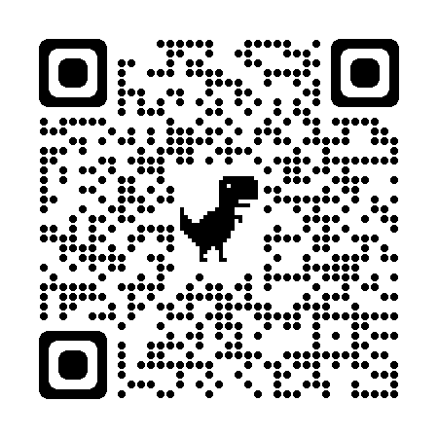

Cabo Frio/RJ, 07 de novembro de 2022.

FRANCISCO TEIXEIRA
Pregoeiro – Mat.830384

